左右声道分离:

ffmpeg.exe -i in.mp4 -map_channel 0.1.0 1.mp4 -map_channel 0.1.1 2.mp4

stream流信息：0.0 是视频信息   0.1是音频  
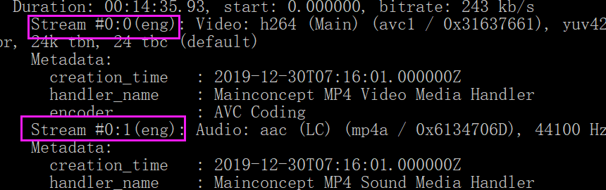  
  
0.1.0最后面那个数字是对应的声道